关于有线无线网络认证操作方法的说明

根据国家网络信息安全相关法规要求，访问互联网必须进行实名认证，用户对上网行为具体负责。本学期，教育信息技术中心对校园网原有设备和网络设置进行了合规改造，对有线校园网开启上网认证。新的有线、无线网络准入认证系统操作方法说明如下：
一、校园网上网账号
1、校园网账号由教育信息技术中心统一分配和管理，是教师和学生使用校园网的必备账号。只有通过校园网认证的用户才能接入校园网。
2、教工账号：工号；初始密码：身份证号后六位（字母小写）。
3、学校提供有线网络和无线网络两种接入方式，支持台式机、笔记本、手机、智能终端等多种设备接入。
4、一个账号允许3个设备同时在线使用，有线网和无线网上网账号及密码相同，首次
二、注意事项
1、按市国家相关政策要求，需进行实名制管理，未经许可，禁止师生在新校区任何区域内私接无线路由器。
2、全体师生应遵守《网络安全法》和相关法律法规要求，做到文明用网，并对自己的网络行为负责。如出现违法违规行为，公安机关和学校将依法依归追究相关责任。
3、师生应妥善保管自己的校园网账号，用网结束后应及时下线。若因账号被他人使用而引起的经济损失或法律责任由账号所有人承担。
4、联网设备IP地址和DNS均应采用自动获取方式，用户无需手工配置，自行配置则无法连接。

校园网使用方法
一、适用范围和对象
1、 适用范围：全校所有区域。
2、 适用对象：教师，学生。

二、无线网络登录流程
学校已实现楼内无线网络全覆盖，用户接入后自动分配IP地址，通过学校认证系统获得访问权限。
1、手机登录无线校园网流程
步骤一：打开手机无线网络连接，搜索信号源名称为_wifi（其他信号源不是校园网）并连接。
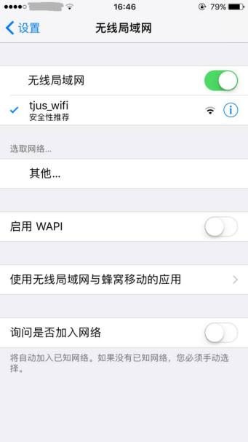
步骤二：连接成功后，按以下任意一种方式上网：
（1）连接成功后，即会跳转至登录页面。输入账号和密码，点击连接，即可完成登录。
（2）连接成功后，打开浏览器，浏览任意页面即会跳转至登录页面。输入账号和密码，点击连接，即可完成登录。
（3）连接成功后，由于手机操作系统或个人设置不同，若不自动跳转登录页面，请在浏览器中手动输入1.1.1.1.1网址，进入登录页面，输入账号和密码，点击连接，即可完成登录。
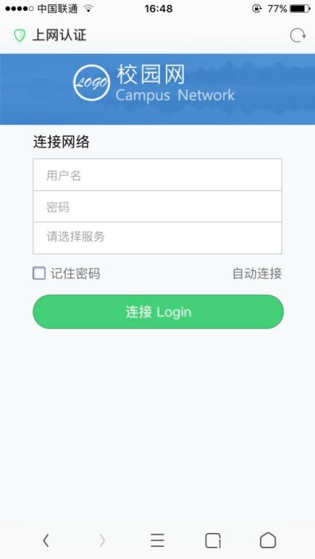
登录界面
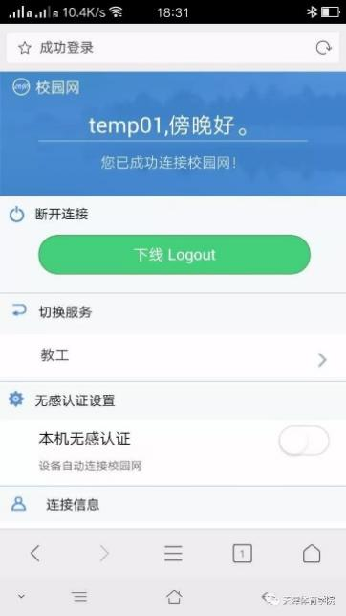
登录成功界面
2、 笔记本登录无线校园网流程
步骤一：首先将笔记本系统的网络配置为“自动获得IP地址”和“自动获得DNS服务器地址”。
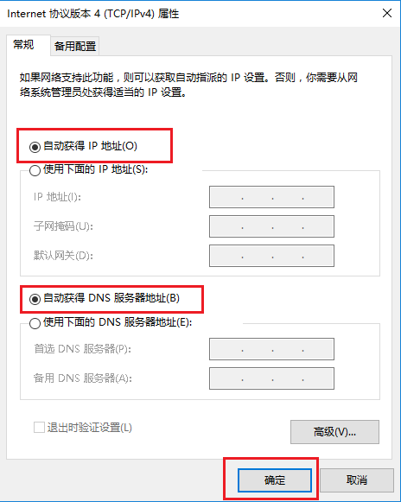
步骤二：打开无线网络连接，搜索信号源名称为wifi（其他信号源不是校园网）并连接。

步骤三：连接成功后，按以下任意一种方式上网：
（1）连接成功后，即会跳转至登录页面。输入账号和密码，点击连接，即可完成登录。
（2）连接成功后，打开浏览器，浏览任意页面即会跳转至登录页面。输入账号和密码，点击连接，即可完成登录。
（3）连接成功后，由于手机操作系统或个人设置不同，若不自动跳转登录页面，请在浏览器中手动输入1.1.1.1.1网址，进入登录页面，输入账号和密码，点击连接，即可完成登录。
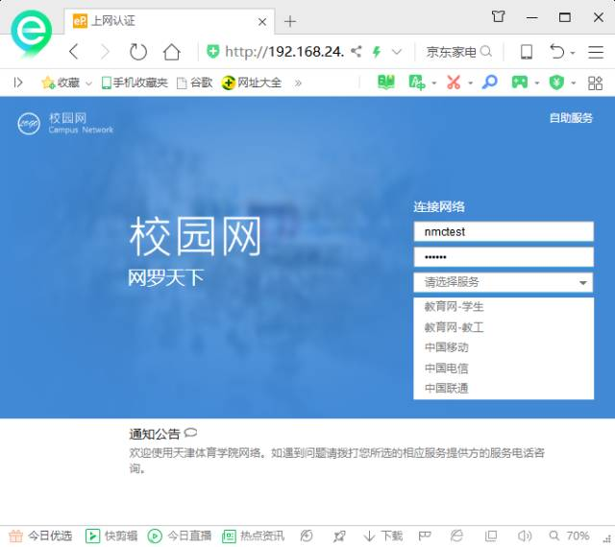
笔记本登录页面
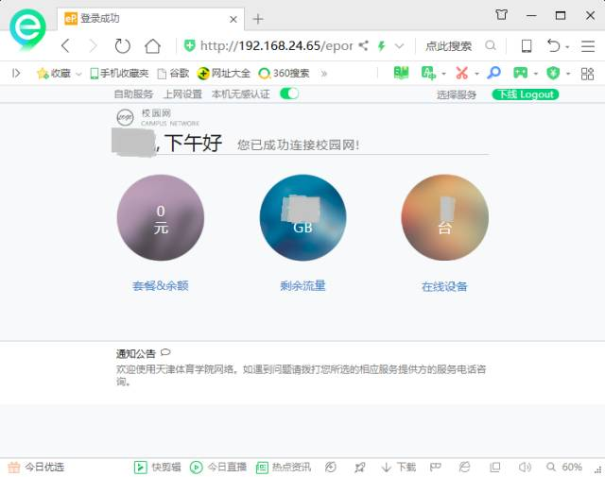
笔记本登录成功页面

三、有线网络登录流程
师生通过网线连接到校园网时，按一下步骤使用校园网。
步骤一：台式机和笔记本网线连接好，首先台式机和笔记本系统的网络配置为“自动获得IP地址”和“自动获得DNS服务器地址”（系统正常默认自动获取）。
步骤二：
（1）打开电脑浏览器，输入任意网址，如www.qq.com，会自动跳转至登录页面。输入账号和密码，点击连接，即可完成登录。
（2）打开电脑浏览器，输入任意网址，如www.qq.com，会自动跳转至登录页面，若不自动跳转登录页面，请在浏览器中手动输入1.1.1.1.1网址，进入登录页面，输入账号和密码，点击连接，即可完成登录。如图1、2所示：
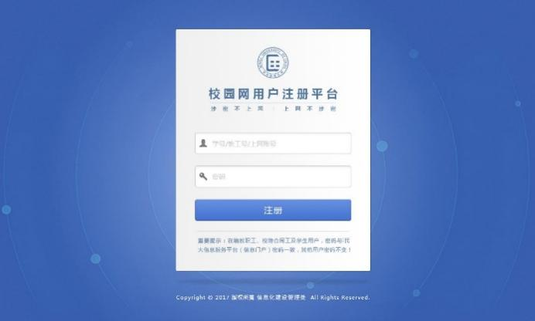
图1
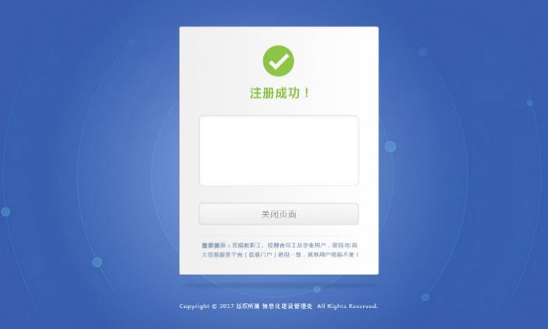
图2
四、特别说明：有线网账号在学校任意台式机上均可以登录自己的账号上网，在非自己常用电脑上网后，切记下线后离开。
1、校园网下线流程：
步骤一：

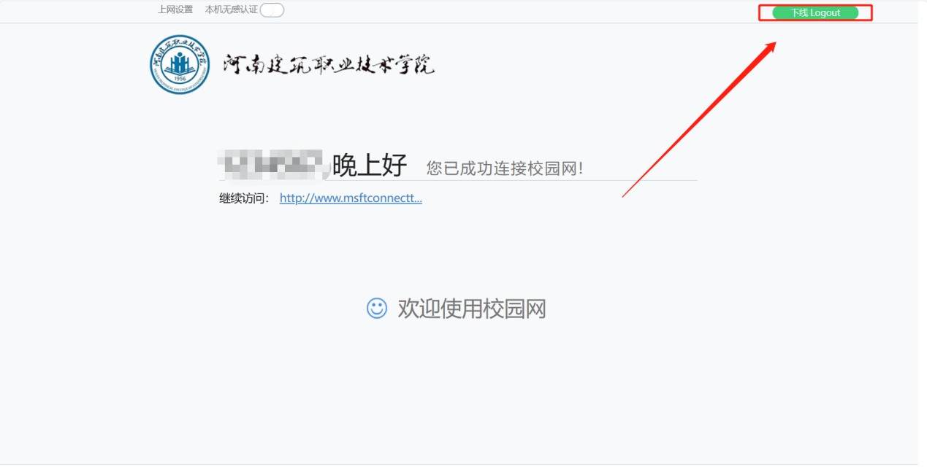

步骤二：

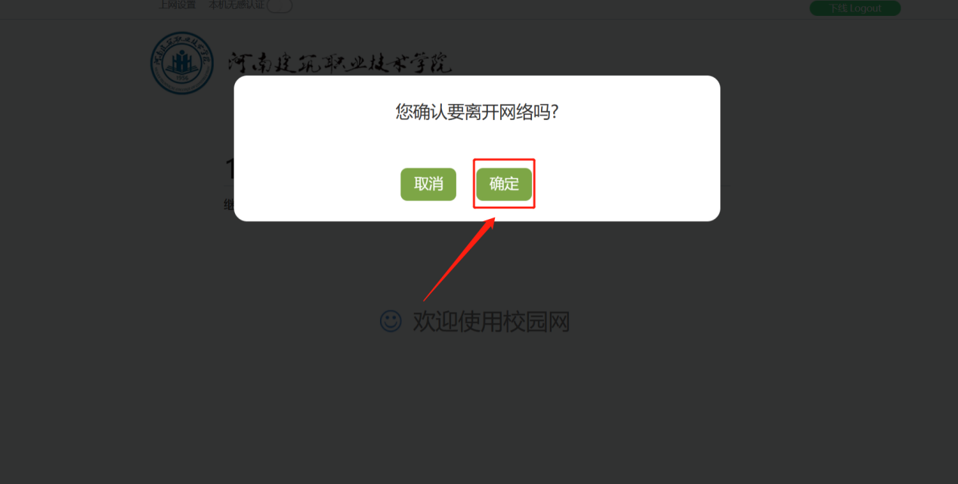

步骤三：

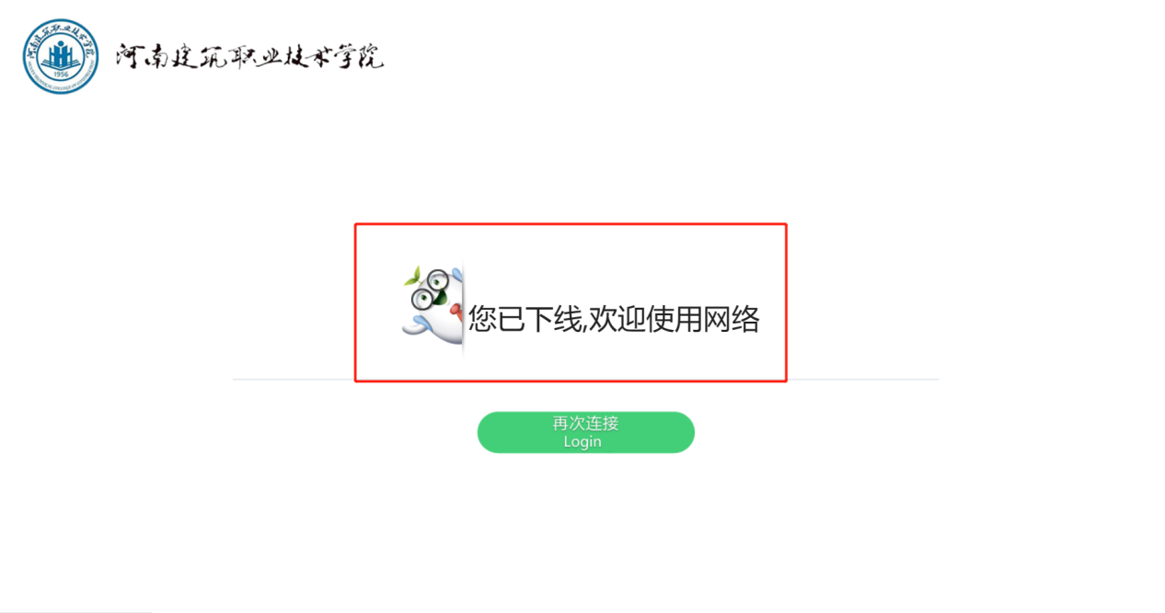

校园网账号修改密码操作流程
一、修改校园网账号密码
为保证个人账号和信息安全，用户首次登陆校园网时，应及时通过自助服务系统进行密码修改。
步骤一：连接网络后，在浏览器内输入网址http://10.10.235.198:8080/selfservice/进入校园网自助服务系统，输入校园网账号和初始密码后完成登录。
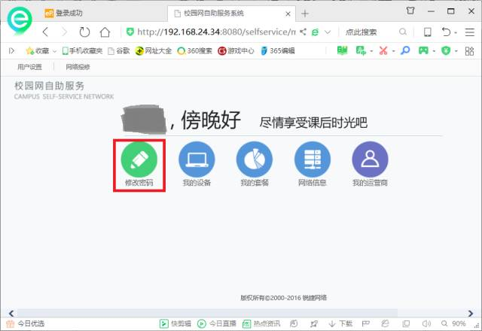

步骤二：选择“修改密码”，输入原密码和新密码，单击“确定”完成修改。
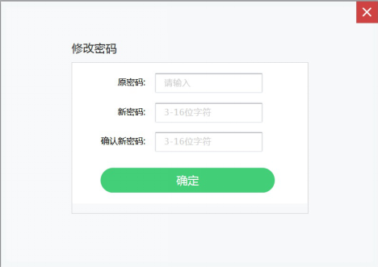

二、手机找回密码操作流程
为保证师生更便捷的使用校园网，如果师生忘记自己的账号密码，可通过手机号码重制上网密码，具体步骤如下：
步骤一：

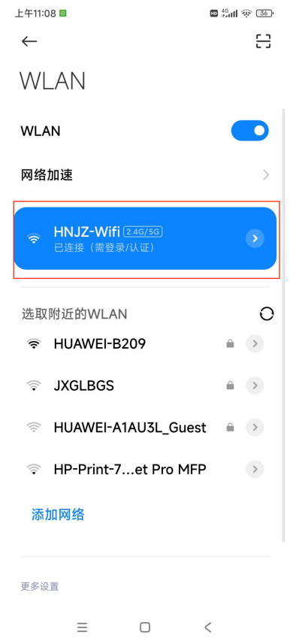

步骤二：

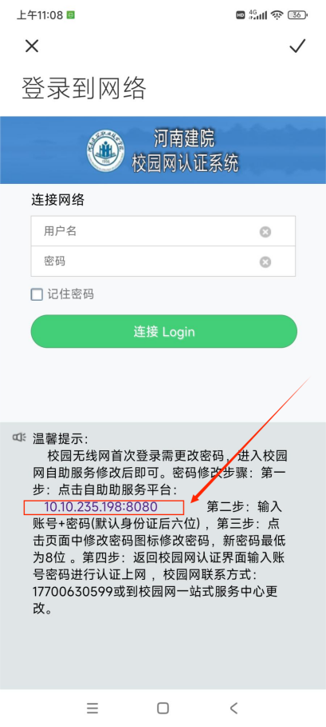

步骤三：
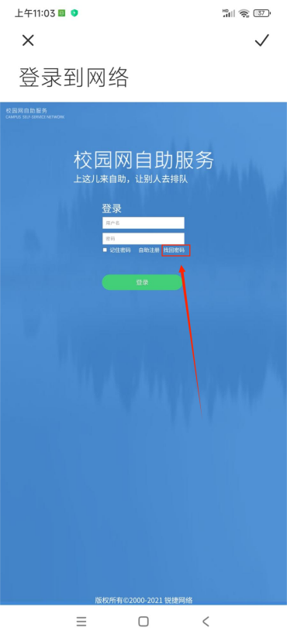

步骤四：
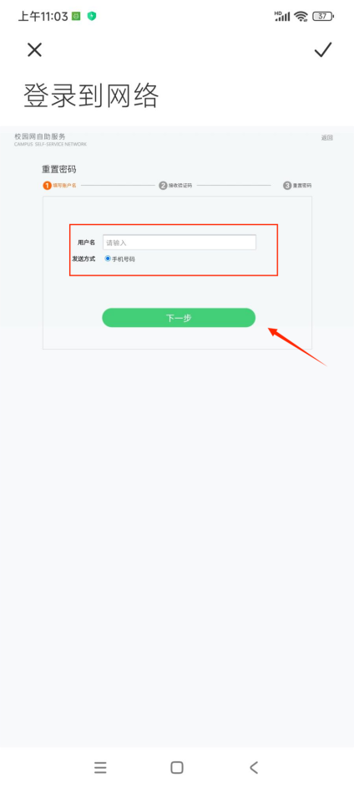
步骤五：
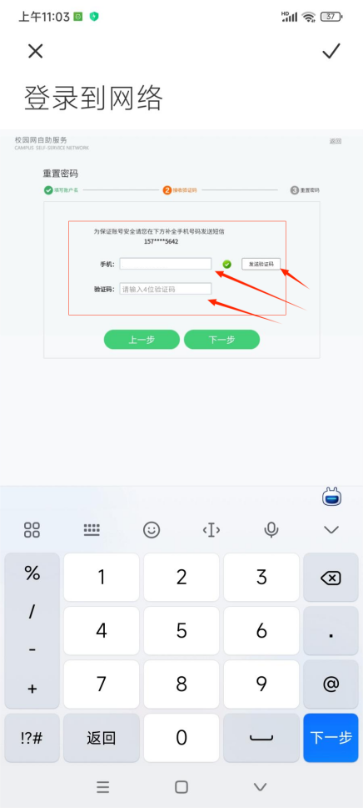

步骤六：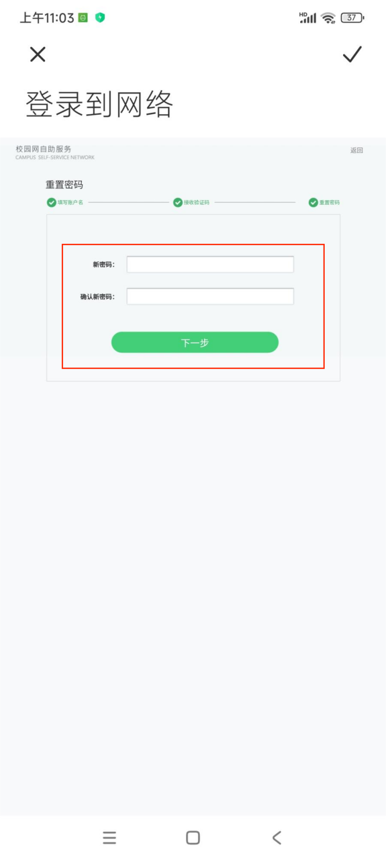

校园网上网使用小技巧及常见故障处理
- 校园网上网使用小技巧
1、开启无感知
无感知认证是一种通过记录用户终端MAC地址作为后续认证标识，从而略过普通portal认证的过程，是快速完成用户校园网接入的认证方式，具备“一次认证、多次使用”的用户体验。即用户上网设备首次通过启用无感知认证的校园无线设备成功登录后，系统自动记录了此设备的MAC地址信息，下次此设备再通过启用无感知认证的校园无线设备上网时，无需再次登录。这一过程由系统自动完成，对用户“无感知”。
步骤一：
认证成功后，在Web页面手动选择是否针对当前终端开启无感知认证（MAC快速认证）。如下图所示：
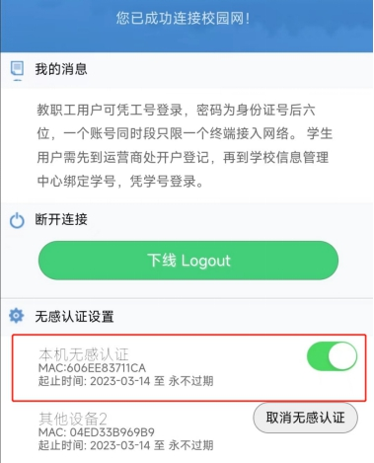
步骤二：

2、取消无感知认证的方法：
如用户绑定错误或绑定多了，可以取消无感知认证。
步骤一：新认证用户，可以在认证成功页面中取消无感知认证，如下图所示：
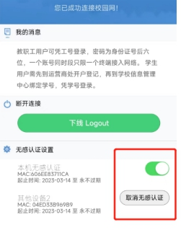
移动端
步骤二：电脑用户或已开启无感认证用户，由于看不到了认证界面，可以使用上网账号登录校园网认证自助平台（http://10.10.235.198:8080/selfservice/）进行取消无感认证。
登录后，进入“我的设备”中取消无感知认证设备。
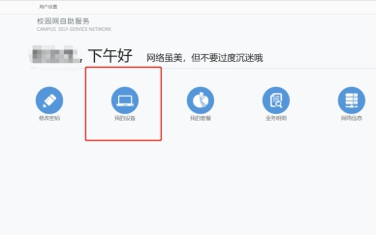
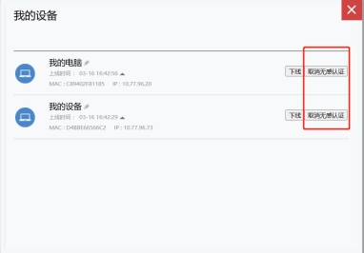
注意：如发现绑定了非本人的设备，请及时取消绑定，如无法确定是否为本人设备，可以全部取消，重新登录绑定。

3、注意事项：
目前手机、平板具有随机MAC功能，会产生一个手机多次识别成单独设备的情况，造成无感知认证绑定终端数超出限制，因此，建议关闭手机、平板的随机MAC功能。关闭方式为打开“设置”>“WLAN”，长按已连接到HHXY-Tch的WLAN信号，选择“修改网络”，在隐私项中选择“使用设备MAC”。

教育信息技术中心
2023年08月21日

